МИНОБРНАУКИ РОССИИ

САНКТ-ПЕТЕРБУРГСКИЙ ГОСУДАРСТВЕННЫЙ УНИВЕРСИТЕТ

Факультет прикладной математики-процессов управления

Кафедра “фундаментальная информатика и информационные технологии”

ОТЧЕТ

по заданию для курса «Введение в суперкомпьютерные вычисления»
на тему «MPI»

Студент гр. 23Б16-пу _________________ Пчелкова А.К.

Преподаватель _________________ Корхов В.В.

Санкт-Петербург

2025 г

Оглавление

Техническое задание 3
Цель работы 3
Задача 3
Теоретическая часть 3
Алгоритм метода 3
Описание программы 4
Исходный код программы доступен по ссылке ниже 4
Контрольный пример 4
Анализ графиков 6
Вывод 9

Техническое задание

Разработать программу для вычисления скалярного произведения двух векторов с использованием MPI.

Цель работы

Исследование эффективности параллельного вычисления скалярного произведения распределенных векторов. Анализ масштабируемости, накладных расходов и сравнение с задачей поиска min/max.

Задача

Реализовать распределение двух векторов между процессами

Организовать локальное вычисление частичных скалярных произведений

Выполнить глобальную редукцию с MPI_SUM

Провести эксперименты с разным количеством процессов и размерами векторов

Теоретическая часть

- Скалярное произведение: операция с линейной сложностью O(n)
- MPI_Reduce с MPI_SUM: глобальное суммирование частичных результатов
- Распределение данных: блочное разделение векторов между процессами
- Вычислительно-коммуникационное соотношение: баланс между вычислениями и передачей данных

Алгоритм метода

- Процесс 0 генерирует два исходных вектора
- Распределение данных между процессами
- Каждый процесс вычисляет локальное скалярное произведение своей части
- Глобальная редукция с MPI_Reduce(MPI_SUM)
- Процесс 0 собирает и выводит финальный результат

Описание программы

Программа реализована на языке C с использованием MPI API. Использует MPI_Comm_split для тестирования разного количества процессов.

Таблица 1: Ключевые компоненты программы
Компонент | Назначение
generate_vector | Генерация случайных векторов
compute_local_dot_product | Локальное вычисление
MPI_Comm_split | Создание подгрупп процессов
MPI_Reduce(MPI_SUM) | Глобальная редукция

Исходный код программы доступен по ссылке ниже
https://github.com/akpchelkova/supercomputing_course_local

Контрольный пример
Таблица 2: Время выполнения в секундах
Процессы | 1K | 10K | 100K | 1M
1 | 0.000221 | 0.000945 | 0.008937 | 0.082934
2 | 0.000143 | 0.000867 | 0.008861 | 0.083528
4 | 0.000278 | 0.000828 | 0.007616 | 0.082250
8 | 0.000250 | 0.000822 | 0.007430 | 0.083571
16 | 0.000396 | 0.000821 | 0.007491 | 0.085424

Таблица 3: Ускорение относительно 1 процесса
Процессы | 1K | 10K | 100K | 1M
1 | 1.00x | 1.00x | 1.00x | 1.00x
2 | 1.55x | 1.09x | 1.01x | 0.99x
4 | 0.79x | 1.14x | 1.17x | 1.01x
8 | 0.88x | 1.15x | 1.20x | 0.99x
16 | 0.56x | 1.15x | 1.19x | 0.97x

Таблица 4: Эффективность параллелизации (%)
Процессы | 1K | 10K | 100K | 1M
2 | 77% | 55% | 50% | 50%
4 | 20% | 29% | 29% | 25%
8 | 11% | 14% | 15% | 12%
16 | 4% | 7% | 7% | 6%

Таблица 5: Сравнение с задачей MPI-1 (min/max)
Метрика | Скалярное произведение | Поиск min/max
Лучшее ускорение | 1.20x | 1.15x
Оптимум процессов | 4-8 | 4
Эффективность (4 процесса) | 25-29% | 27-29%
Влияние размера | Умеренное | Сильное

- Ограниченное ускорение: максимальное ускорение 1.20x достигается для векторов среднего размера (100K) при использовании 8 процессов.
- Сильная зависимость от размера задачи: для малых векторов (<10K) параллелизация неэффективна, для больших векторов (1M) ускорение практически отсутствует.
- Оптимальное количество процессов: 4-8. Дальнейшее увеличение не дает прироста производительности из-за преобладания коммуникационных затрат.
- Низкая эффективность: не превышает 29% для 4 процессов, что свидетельствует о значительных накладных расходах MPI.
- Сравнение с MPI-1: скалярное произведение показывает схожую с поиском min/max эффективность, но немного хуже масштабируется для больших векторов.
- Основное ограничение: время распределения данных и синхронизации сравнима со временем вычислений, что ограничивает потенциальное ускорение.

Анализ графиков
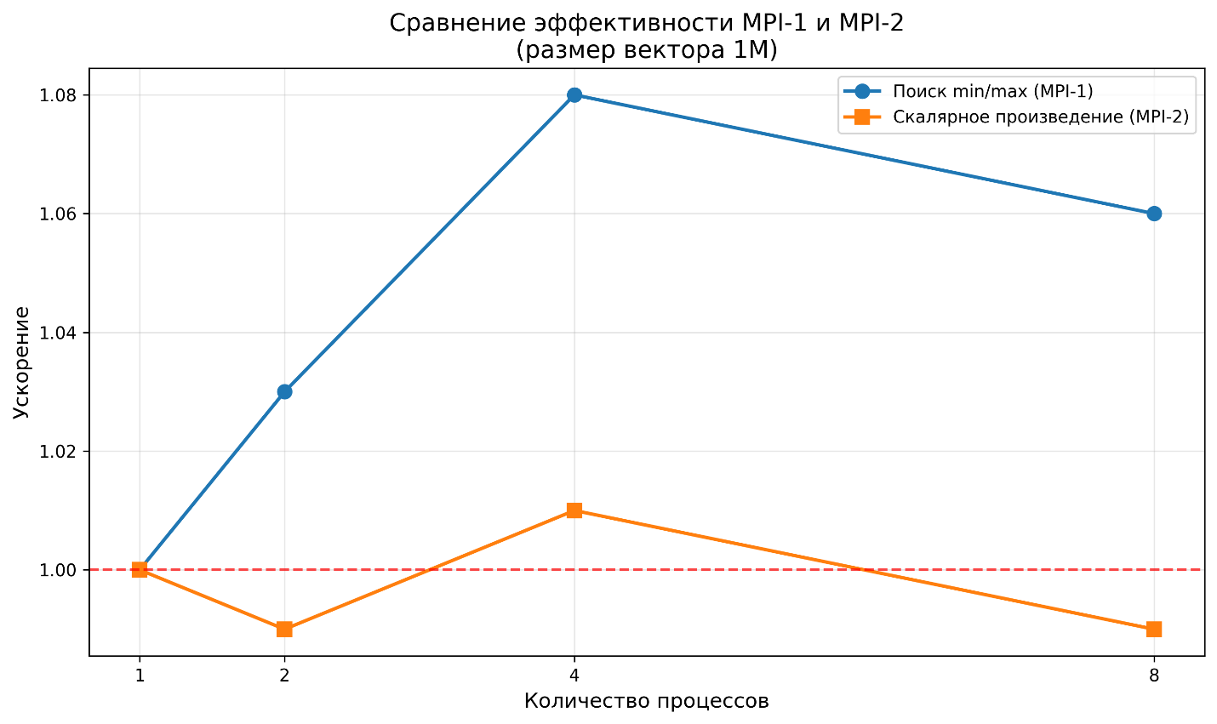
Рисунок 1: comparison_mpi1_mpi2
- Обе задачи показывают схожую эффективность
- MPI-1 немного лучше масштабируется для больших векторов
- Ограниченное ускорение в обоих случаях

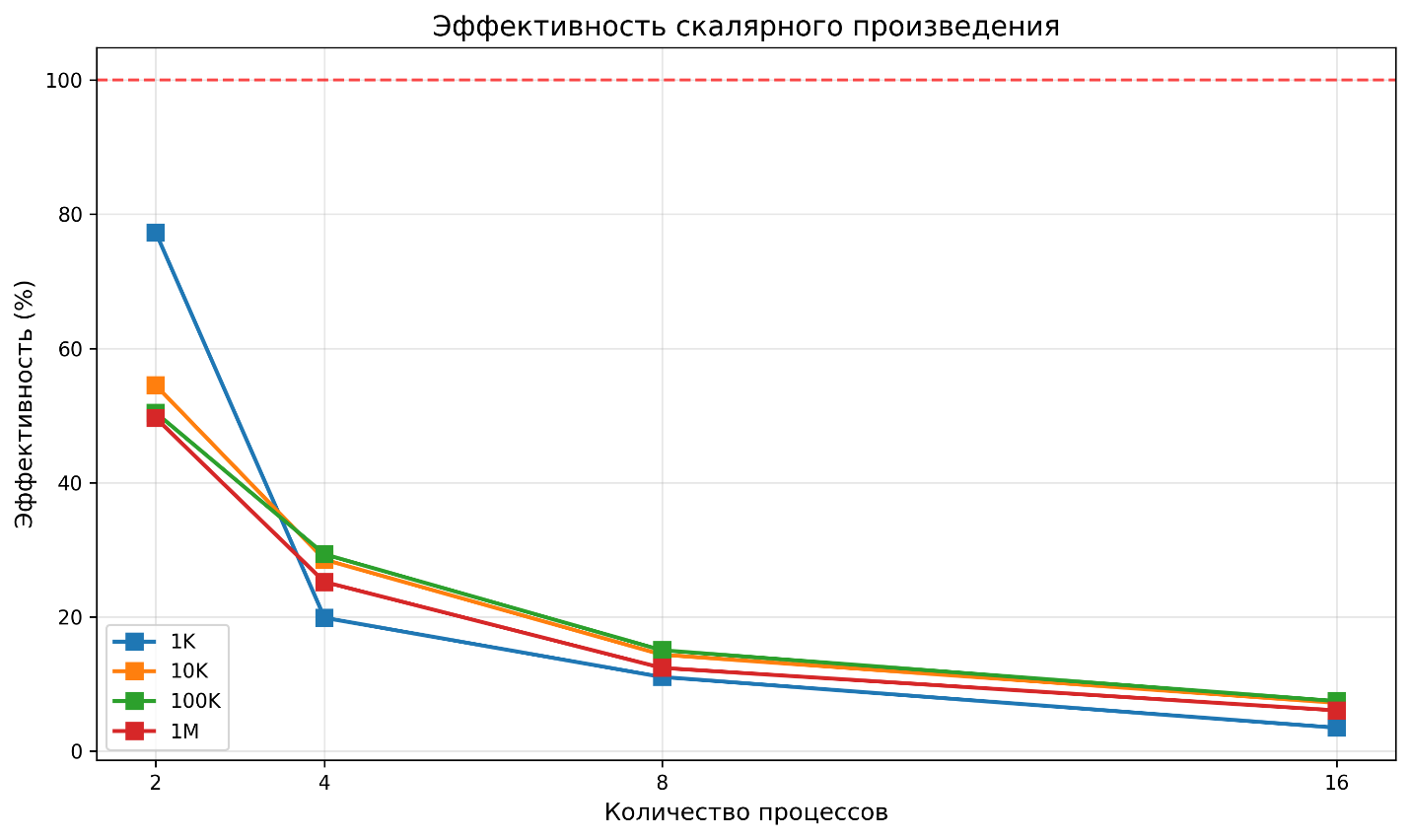
Рисунок 2: dot_efficiency
- Эффективность быстро падает с ростом процессов
- Наилучшая эффективность 77% для 2 процессов и малого вектора
- Для 16 процессов эффективность не превышает 7%

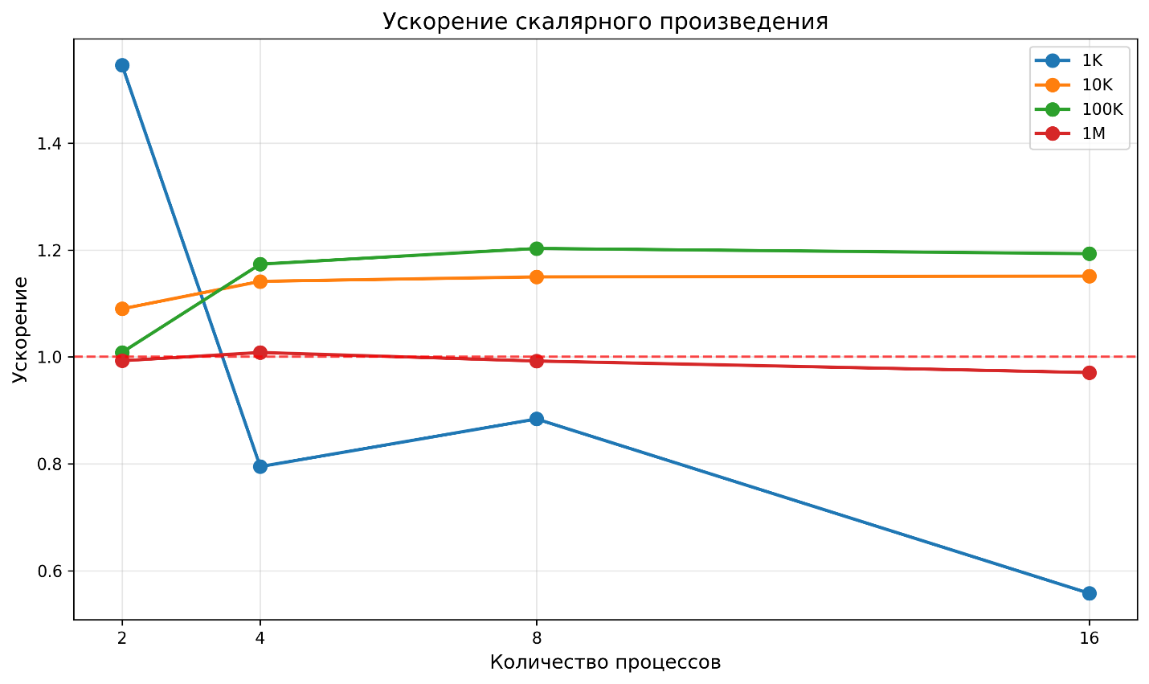
Рисунок 3: dot_speedup
- Максимальное ускорение 1.20x для векторов 100K при 8 процессах
- Для векторов 1M ускорение отсутствует (0.97-1.01x)
- Сильная зависимость от размера задачи

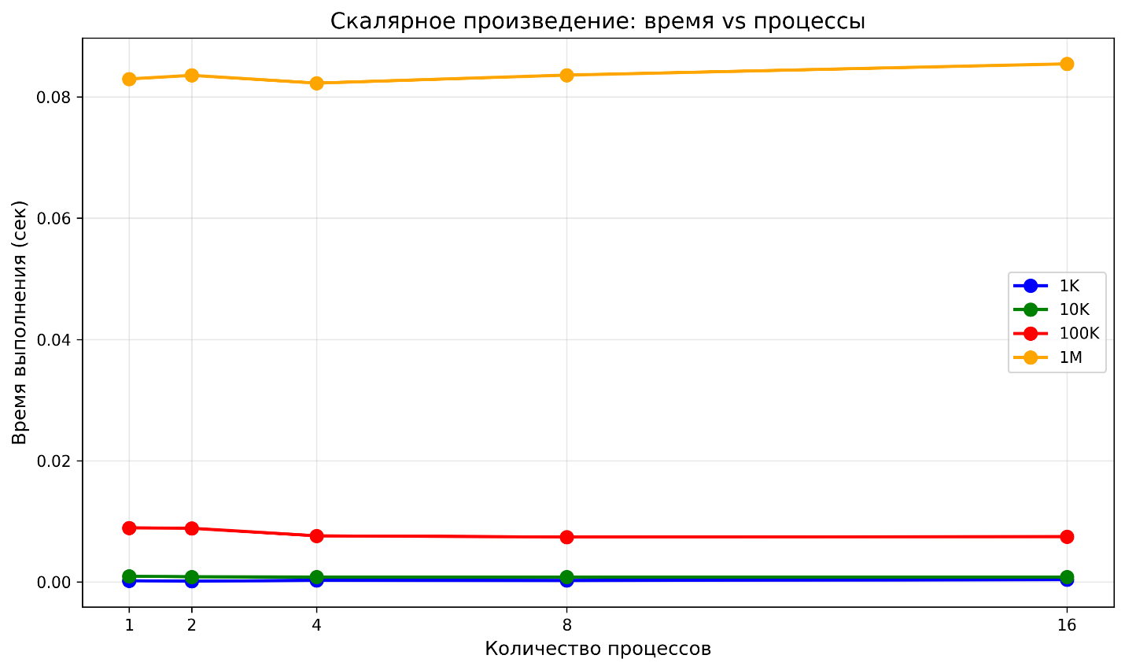
Рисунок 4: dot_time_vs_processes
- Для малых векторов (1K) оптимально 2 процесса
- Для средних векторов (10K-100K) оптимально 4-8 процессов
- Для больших векторов (1M) время практически не зависит от количества процессов

Вывод
Параллельное вычисление скалярного произведения с MPI демонстрирует ограниченную эффективность - максимальное ускорение 1.20x достигается для векторов 100K элементов при использовании 8 процессов. Для малых векторов параллелизация неэффективна, для больших - ускорение отсутствует. Эффективность использования процессов низкая (≤29%), что указывает на доминирование коммуникационных операций над вычислительными. Результаты сопоставимы с задачей поиска min/max, но с slightly худшей масштабируемостью для больших объемов данных.

